2 МЕТАЛЛУРГИЯ ЦИНКА
2.1 Свойства и применение цинка

Цинк является третьим по объёмам производства металлом после алюминия и меди и является 23 элементом по распространённости в земле. Среднее содержание цинка в земной коре (кларк) составляет 8,3∙10⁻³ %, а среднее содержание в морской воде – 5,0∙10⁻⁶ г/л. Производство и потребление цинка растёт высокими темпами в 1990 г. выплавляли 6,7 млн т чистого цинка, в 1995 г. – 7,2 млн т, в 2001 г. – 9,2 млн т. 2009 -11,277 млн т. Самыми крупными производителями цинка являются Китай, Канада , Япония Южная Корея. На долю этих стран приходится более половины мирового производства цинка. В 2009г в Казахстане было получено 300 тыс т. цинка, что больше, чем во всей России (236 тыс т.).
Потребление цинка в 2008 году составило также 11,3 млн т. Крупнейшими потребителями цинка являются Китай, США, Япония, Германия. На их долю приходится потребление 51% произведённого цинка.
Цинк- светло-серый металл с синеватым оттенком. Является элементом второй группы таблицы Менделеева с порядковым номером 30.Основные физические свойства цинка приведены в таблице 2.1.

Таблица 2.1 – Основные свойства цинка

Атомная масса, г | 65,38 | Давление пара при 419,5 ^{о}С, Па | 13,3
Температура плавления, ^{о}С | 419,5 | Коэффициент электропроводности, Вт/(м∙К) | 110,5
Температура кипения, ^{о}С | 906 | Удельное сопротивление при 18 ^{о}С, Ом∙м | 6,1∙10⁻⁴
Плотность при 20 ^{о}С, г/см³ | 7,133 | Поверхностное натяжение при 419,5 ^{о}С, МПа | 128
Плотность при 419,5 ^{о}С, г/см³ | 6,57 | Твёрдость по Брюнелю | 321
Электродный потенциал при 25 ^{о}С, В | -0,763 | Теплота плавления, Дж/моль | 6180
 |  | Теплота парообразования, Дж/моль | 122000

В обычных условиях цинк – хрупкий и твёрдый металл, который практически не поддаётся прокатке. Однако при нагреве до 100-150 ^{о}С цинк приобретает высокую пластичность. При нагреве выше 200 ^{о}С цинк снова становится хрупким. При нагревании на воздухе цинк окисляется до оксида ZnO, который плавится при температуре 2000 ^{о}С.
В атмосфере сухого воздуха цинк практически не окисляется. В присутствии в атмосфере паров воды и углекислого газа поверхность цинка покрывается тонкой плёнкой ZnСО₃∙Zn(ОН)₂, которая предохраняет металлический цинк от дальнейшего окисления.
В разбавленных растворах кислот цинк растворяется с выделением водорода

Zn + 2H⁺ = Zn²⁺ + H₂ (2.1)

При взаимодействии со щелочами цинк образует соли (цинкаты)

Zn + 2NaOH = Na₂ZnO₂ + H₂ (2.2)

Являясь наиболее электроотрицательным элементом, цинк вытесняет из раствора медь, никель, кобальт, свинец, кадмий, олово, благородные металлы

Zn + МеSO₄ = ZnSO₄ + Me (2.3)

где Ме – Cu, Ni, Co, Cd, Sn, Pb.
Это свойство широко используется в металлургической практике для выделения металлов из растворов методом цементации.
Из химических соединений цинка наиболее важное значение имеют сульфид цинка ZnS, оксид цинка ZnO, сульфат цинка ZnSO₄ и карбонат цинка ZnCO₃.
Сульфид цинка не растворяется в слабых и холодных растворах соляной и серной кислот. Он подвергается разложению азотной кислотой и горячими концентрированными растворами Н₂SO₄ и НСl.
Сульфид цинка способен образовывать сплавы с другими сульфидами металлов Cu₂S, FeS, PbS. Это обуславливает переход цинка в штейн при проведении металлургических плавок с образованием штейна.
На воздухе при температурах выше 600 ^{о}С сульфид цинка окисляется в зависимости от условий до оксида или сульфата

ZnS + 1,5O₂ = ZnO + SO₂ (2.4)

ZnS + 2O₂ = ZnSO₄ (2.5)

Оксид цинка хорошо растворяется в разбавленных кислотах по реакции

ZnO + H₂SO₄ = ZnSO₄ + H₂O (2.6)

Оксид цинка является трудно восстановимым оксидом. При высоких температурах он может быть восстановлен Н₂, С и СО до металлического состояния. Восстановление его до металла становится возможным только при температуре выше 1000 ^{о}С в атмосфере, состоящей практически из чистого СО.
При температурах выше 650 ^{о}с оксид цинка при взаимодействии с Fe₂O₃ Образует феррит ZnO∙Fe₂O₃, который практически не растворяются в разбавленных кислотах. Ферриты могут быть восстановлены до металлического цинка углеродом, оксидом углерода (2), водородом и углеводородами. Это свойство используется при переработке цинковых кеков и шлаков свинцовой плавки.
Сульфат цинка хорошо растворяется в воде. При температурах выше 750 ^{о}С сульфат цинка разлагается по реакции

ZnS0₄ = ZnО+ SO₂ + 0,5O₂ (2.7)

а в восстановительных условиях восстанавливается до сульфида

ZnSO₄ + CO = ZnS + CO₂ (2.8)

При температуре выше 700 ^{о}С сульфат цинка разлагается по реакции

ZnSO₄ = ZnO + SO₃ (2.9)

Смитсонит ZnCO₃ уже при температуре выше 140 ^{о}С диссоциирует по уравнению

ZnCO₃ = ZnO + CO₃ (2.10)

В современном мире наиболее широкое применение цинк нашёл для защиты от коррозии. Почти половина производимого цинка используется на нанесение антикоррозионных покрытий стали и чугуна (цинкование). Пятая часть цинка идёт на производство латуни и бронз, около 15 % - для литья деталей из цинка под давлением и порядка 15% потребляет химическая промышленность
Цинковая пыль нашла широкое применение при очистке сульфатных цинковых растворов и рафинировании свинца. Оксид цинка широко используется в медицине, парфюмерной промышленности и при производстве резины. Краска, приготовленная из сульфида цинка, широко используется в космической отрасли для покрытия космических кораблей. Цинковые соединения ( Zn- Ag-оксидные батареи) широко используются в качестве источников энергии на космических кораблях.

2.2 Руды и минералы цинка

Количество цинковых минералов, из которых добывают цинк невелико. Это в основном сфалерит ZnS, марматит nZnS·mFeS, цинкит ZnO, смитсонит ZnCO₃, каламин 2ZnО∙SiO₂·H₂O, виллемит 2ZnO∙SiO₂. Другие минералы встречаются редко и промышленного значения не имеют. Cопутствующими минералами цинка являются пирит FeS₂, халькопирит CuFeS₂, ковеллин CuS, халькозин Сu₂S, гренокит CdS, пирротин Fe₇S₈. В природе цинк находится в сульфидных и окисленных рудах. Сульфидные руды, как правило, являются полиметаллическими. Различают следующие основные сульфидные руды цинка: медно-свинцово- цинковые, медно-цинковые и свинцово – цинковые. В сульфидных рудах цинк находится в виде минералов ZnS, nZnS·mFerS.
В окисленных рудах цинк содержится в виде минералов ZnO, ZnCO₃, 2ZnО∙SiO₂·H₂O, 2ZnO∙SiO₂. В настоящее время окисленные цинковые руды имеют подчиненное значение.
Основными металлами спутниками в полиметаллических рудах являются кадмий сурьма, висмут, индий, теллур, таллий, олово, селен, золото и серебро, германий, индий.
Пустая порода представлена различными силикатами и карбонатами.
Полиметаллические руды характеризуются следующим составом, %: 0,5- 12,5 Zn; 0,3-4,0 –Pb; 0,2-3,0 Cu; 8-25 Fe; 0,002-0,01 Ni; 0,004-0,05 Cd; 0.003-0,01 Co; 0,001-0,015 Bi;0,004-0,05 Sb; 7-30 S; 0,005-0,01 As; 0,0001-0,001 In; 0,0003-0,001Ir; 0,001-0,005 Se; 0,0001-0,002 Te; 0,2-0,3 г/т Au; 5-100 г/т Ag.
Содержание цинка в сульфидных полиметаллических рудах невелико и обычно составляет порядка 1-3%. Поэтому эти руды подвергаются процессу обогащения. Полиметаллические руды подвергаются флотационному обогащению, в результате которого получают цинковый, свинцовый, медный и пиритный концентраты. После флотационного обогащения полиметаллических руд цинковый концентрат характеризуется следующим составом: 47-60% Zn, 1,5-2,5% Pb, 1- 3,5% Cu, 3-10% Fe, 0,1- 0,5% Cd и 29-38 S, 0,001-0,0016 Со, 0,01-0,07 Sb, 0,03-0,3 As, 0,001—0,07 In, 0,0003-0,0005 Ir, 0,002-0,009 Se, 0,0007-0,002Te, 0,0004-0,002 Ta. Цинковый концентрат характеризуется следующим примерным минералогическим соcтавом (%): ZnS -70,3; PbS-5,2; CuFeS₂ – 3,1; FeS₂-11,3; cиликаты и карбонаты -10,1. Цинковые флотационные концентраты представляют собой порошок, 50-95% частиц которого имеют размер менее 0,07 мм, а содержание зёрен крупнее 0,6 мм не превышает 0,1-0,3%.
В концентратах, полученных после обогащения окисленных руд, цинк содержится в основном в виде смитсонита и каламина.
В процессе флотационного обогащения полиметаллических руд сопутствующие металлы распределяются между продуктами флотации. Количественное распределение сопутствующих металлов между продуктами флотации представлено в таблице 2.2.
Общее извлечение цинка из полиметаллических руд в процессе получения металлического цинка составляет75-85%. И общего количества потерь до 40 % приходится на долю горных выработок, до 40% на процесс обогащения руд и около 20% на металлургическую переработку концентрата.

Таблица 2.2 – Распределение сопутствующих металлов между продуктами флотации полиметаллических руд

Металл | Переходит в концентрат, %
Металл | Цинковый | Свинцовый | Медный | Пиритный | Хвосты
Кадмий | 40-75 | До 12 | - | - | 6-50
Индий | До 66 | 2-6 | - | - | 4-40
Таллий | До 5 | 20-90 | - | До 12 | -
Теллур | До 5 | До 32 | До 10 | До 15 | 30-70
Селен | - | До 25 | До 20 | До 20 | 30-80
Германий | 3-5 | До 20 | - | - | 70 -80
Галлий | 3-5 | 1,5-2,0 |  |  | 90-98

В настоящее время большое значение имеет переработка вторичного сырья. Вторичным сырьём для цинка служит цинковый лом и отходы, образующиеся на предприятиях чёрной и цветной металлургии, автомобильной и электротехнической промышленности.

2.3 Дистилляционные способы получения цинка

В настоящее время в промышленности цинк получают пирометаллургическим и гидрометаллургическим способами. В настоящее время пирометаллургическим способом получают порядка 15% цинка. Пирометаллургический способ заключается в дистилляции цинка из цинксодержащих материалов. Дистилляционный способ получения цинка был освоен значительно раньше гидрометаллургического. В основе дистилляционного способа лежит процесс восстановления оксида цинка при температуре выше точки кипения цинка. Это обеспечивает его выделение в процессе восстановления в газообразном состоянии и дальнейшую возгонку в виде паров с последующей их конденсацией. Технологическая схема процесса дистилляции осталась почти без изменений до наших дней, хотя техника дистилляции претерпела значительные изменения и в настоящее время применяется в нескольких вариантах.
Дистилляция цинка может осуществляться осуществляется в различных агрегатах: горизонтальных ретортах, вертикальных ретортах, электрической печи, шахтной печи.
Принципиальная технологическая схема производства металлического цинка дистилляцией из сульфидных концентратов представлена на рисунке 2.1

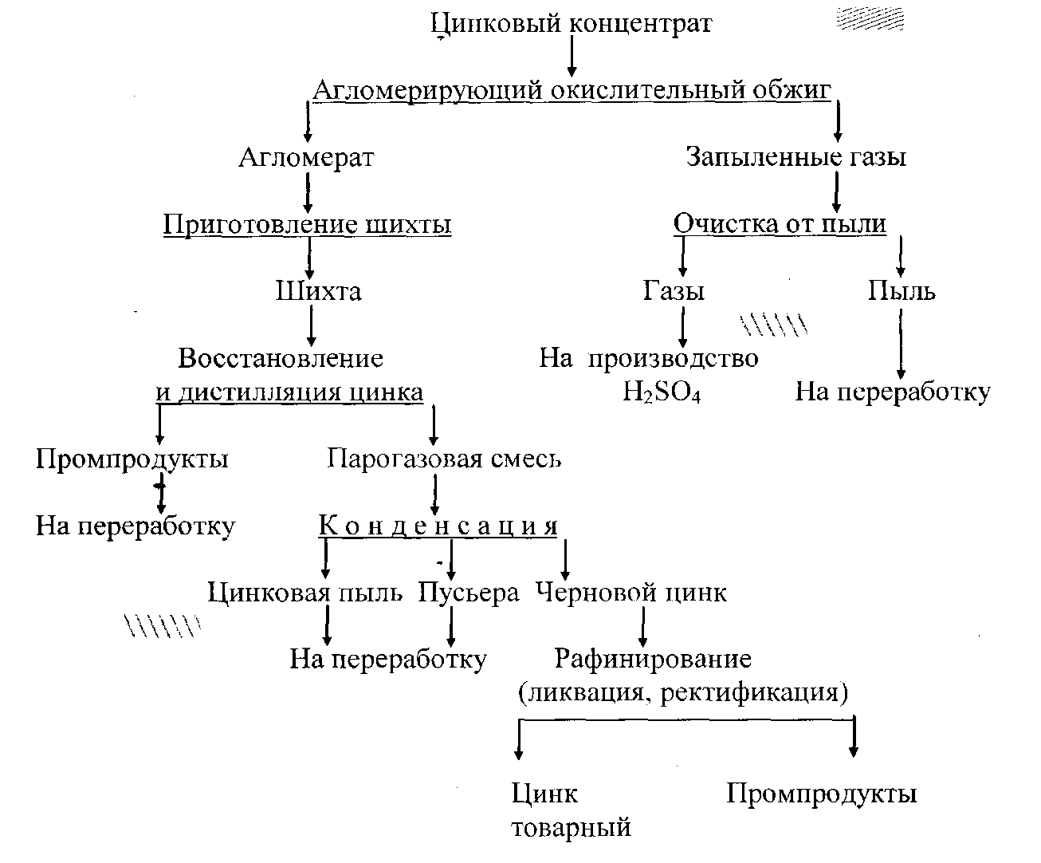

Рисунок 2.1 Принципиальная технологическая схема получения металлического цинка дистилляцией.

2.3.1 Дистилляция в горизонтальных ретортах
Предварительно цинковый концентрат подвергается окислительному обжигу. Целью обжига является окисление сульфида цинка и сульфидов других ценных металлов до оксидов и возможно полное удаление серы, предварительная отгонка из концентрата летучих соединений свинца, кадмия, мышьяка, сурьмы, окускование мелкого материала шихты с получением концентрированных по SO₂ газов, пригодных для получения серной кислоты. Чаще всего используют окислительный обжиг на порошок в печах кипящего слоя до содержания серы в огарке 6-10% с последующим окислительно-спекающим обжигом полученного огарка на агломерационных машинах. На первой стадии удаляют основное количество серы с целью получения концентрированных по SO₂ газов (5-8%), пригодных для получения серной кислоты. На второй стадии происходит спекание огарка на агломерационных машинах. При этом происходит полное удаление серы и отгонка кадмия, германия, индия и галлия. Агломерация огарка осущесвляется при температуре 1100-1200^{о}С при большом избытке воздуха. В результате происходит интенсивное окисление сульфидов металлов до оксидов и агломерат практически не содержит сульфатной серы. Спекание огарка достигается в результате образования сравнительно легкоплавких силикатов железа, свинца и цинка.
Независимо от того каким способом дистилляции получают цинк из огарка, необходимо чтобы нагреваемая шихта обладала достаточной пористостью, обеспечивающей хороший контакт с оксидом углерода, а также возможность свободного удаления образующихся паров цинка.
В процессе обжига протекают следующие основные химические реакции

2ZnS + 3O₂ =2ZnO + 2SO₂ (2.11)

2PbS+ 3O₂ = 2PbO + 2SO₂ (2.12)

2Cu₂S + 3O₂ = 2Cu₂O + 2SO₂ (2.13)

CdS + 3O₂ = 2CdO + 2SO₂ (2.14)

ZnO +Fe₂O₃ = ZnO∙Fe₂O₃ (2.15)

Обожжённый концентрат смешивается с коксом и загружается в реторты, которые помещают в горизонтальные печи. Температура в печи поддерживается порядка 1400^{о}С. В реторте протекают реакции восстановления:
ZnO + C = Zn + CO (2.16)
ZnO + CO = Zn + CO₂ (2.17)
PbO + C = Pb + CO (2.18)
Cu₂O + C = 2Cu + CO (2.19)
CdO + C = Cd + CO (2.20)
С + СО₂ = 2СО 2.21)
ZnO∙Fe₂O₃ + 2CO = Zn + 2FeO + 2CO₂ (2.22)

Присутствующий в огарке сульфид цинка не восстанавливается, так как является трудновосстановимым соединением. Сульфат цинка восстанавливается СО до сульфида по реакции

ZnSO₄ + 4CO = ZnS + 4CO₂ (2.23)

Некоторая часть сульфата диссоциирует

ZnSO₄ = ZnО + SO₂ + 0,5O₂ (2.24)

Образующийся SO₂ реагирует с углеродом c образованием элементарной серы, которая сульфидирует пары цинка

SO₂ + C = CO₂ + 0,5S₂ (2.25)

Zn + 0,5S₂ = ZnS (2.26)

Поэтому наличие в шихте сульфидной и сульфатной серы нежелательно.
Оксиды железа (FeO, Fe₃O₄, Fe₂O₃, 2FeO∙SiO₂ и др. восстанавливаются до FeO или до металлического железа

Fe₂O₃ + CО = 2FeO +CO₂ (2.27)

FeO + CO = Fe + CO₂ (2.28)

Образующееся металлическое железо является сильным восстановителем и может восстанавливать цинк из различных соединений

Fe + ZnO = Zn + FeO (2.29)

2Fe + ZnO∙Fe₂O₃ = Zn + 4FeO (2.30)

2Fe + ZnO∙SiO₂ = Zn + 2FeO∙SiO₂ (2.31)

Fe + ZnS = Zn + FeS (2.32)

Однако присутствие значительного количества железа в шихте нежелательно, так как металлическое железо взаимодействует с углеродом, образует чугун, а его соединения с силикатом образует легкоплавкий шлак. При наличии в шихте серы железо может образовать штейн. Эти продукты интенсивно разрушают стенки реторт.
Мышьяк и сурьма содержатся в агломерате в виде нелетучих антимонатов и арсенатов металлов. При дистилляции эти соединения восстанавливаются до летучих трёхоксидов и металлов и частично возгоняются, загрязняя цинк и пусьеру.
Золото и серебро при дистилляции шихты без её расплавления остаётся в твёрдом остатке – раймовке. При расплавлении шихты они концентрируются в свинце и штейне.
Температура плавления цинка составляет 419,5^{о}С, а температура кипения порядка 906^{о}С. Поэтому образующийся в процессе восстановления металлический цинк выделяется в газообразном состоянии. В результате цинк испаряется и конденсируется в конденсаторе, который прикреплён к устью реторты. В конденсаторе поддерживается температура в пределах 400-600 ^{о}С. В нём накаливается цинк в жидком состоянии. По мере накопления цинк вычёрпывают из конденсатора. В конденсаторе конденсируется не весь цинк. Часть его в виде пара уходит в железную алонжу, надетую на устье конденсатора. Температура в аллонже составляет 100-200^{о}С, поэтому в ней пары цинка конденсируются в виде тонкой твёрдой пыли, которую называют пусьерой.
В реторте помимо цинка восстанавливаются также другие металлы: кадмий, свинец, медь. Кадмий, как более летучий металл, чем цинк, практически полностью конденсируется в аллонже. Поэтому пусьера содержит значительное количество кадмия и направляется на его извлечение.
Свинец конденсируется, в основном, в конденсаторе. Таким образом, цинк, получаемый дистилляционным способом в значительной степени загрязнён кадмием и свинцом.
Металлическая медь в условиях дистилляции цинка практически не испаряется и остаётся в твёрдом спеке.
После окончания процесса дистилляции реторту, один цикл которой составляет порядка 24 часов, отделяют от конденсатора и выгружают из неё оставшийся после дистилляции твёрдый спек, который называют раймовкой. В раймовке содержится порядка 6-12% цинка, поэтому раймовка направляется на переработку с целью дополнительного извлечения цинка.
Извлечение цинка невелико и составляет 86,4-87,8%. Процесс дистилляции в ретортах малопроизводителен. Кроме того, в результате получают цинк, загрязнённый свинцом и кадмием. На рисунке 2.2 представлено устройство установки для дистилляции цинка в горизонтальной реторте.
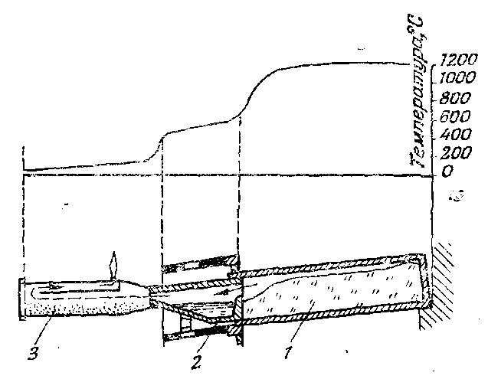

Рисунок 2.2 Устройство для получения цинка дистилляцией в горизонтальной реторте
1- горизонтальная реторта; 2 –конденсатор; 3- аллонжа; 4
Распределение цинка между продуктами дистилляции характеризуется показателями, %: черновой цинк- 85-86; раймовка 5-7; пусьера-3-5.

Расход угля на восстановление шихты составляет порядка 3 т на 1т получаемого цинка
Печи для дистилляции в горизонтальных ретортах бывают различной конструкции. Реторты в печи расположены рядами. Общее число реторт в печи колеблется от 200 до 1000.
Реторта представляет собой цилиндр овального сечения длиной 1,8 -1.9 м с толщиной стенок 30-35 мм, днища 35-40 мм. Реторты изготовляют из огнеупорной длины и шамота с добавлением измельченного кокса.
Процесс дистилляции в горизонтальных ретортах является периодическим, мало подвержен механизации и его обслуживание сопровождается тяжёлым ручным трудом.

2.3.2 Дистилляция в вертикальных ретортах
Одним из существенных недостатков процесса дистилляции в горизонтальных ретортах является их малая емкость. Дальнейшим развитием процесса дистилляции является дистилляция в вертикальных ретортах, которые характеризуются значительно большими размерами и которые более подвержены процессу механизации. Вертикальные реторты изготавливаются из карборунда. Карборунд представляет собой карбид кремния SiC, температура плавления которого составляет порядка 2700^{о}С. Для изготовления материала для реторты используется смесь, состоящая из 94-88% порошкообразного карборунда и 6-12% огнеупорной глины. Шихту тщательно перемешивают, увлажняют и прессуют в формах. Прессованные изделия высушивают и обжигают при 1400-1600 ^{о}С. Полученные таким образом огнеупорные изделия карборунда сохраняют механическую прочность вплоть до 2000^{о}С. Они химически нейтральны и обладают хорошей теплопроводностью. Вертикальная реторта, изготовленная из карборундовых изделий, представляет собой шахту прямоугольного сечения размером 300·1500 мм с высотой порядка 8м. Она собирается из карборундовых плит или выкладывается из карборундового кирпича. Реторта погружается в камеру, изготовленную из огнеупорного кирпича, и с двух сторон обогревается за счёт сжигания природного или генераторного газа. В топочных камерах поддерживается температура 1300 – 1350 ^{о}С.
Максимальная температура внутри реторты составляет 1275 – 1300 ^{о}С. Высота обогреваемой части реторты составляет порядка 7,5 м. Для загрузки шихты и отвода паров цинка над ретортой делают камеру из огнеупорного кирпича. Нижняя часть реторты заканчивается металлическим кожухом, конец которого опущен в гидравлический затвор. Схема устройства установки для получения цинка дистилляцией в вертикальных ретортах представлена на рисунке 2.3
По мере опускания шихты вниз в ней протекают реакции, химизм которых практически не отличается от реакций, протекающих в горизонтальных ретортах. Восстановленный металлический цинк и другие летучие металлы испаряются. Парогазовая смесь в верхней части реторты, имеющая температуру 950 – 1000 ^{о}С отводится в конденсатор, где конденсируется. Конденсатор изнутри выложен огнеупорным кирпичом.
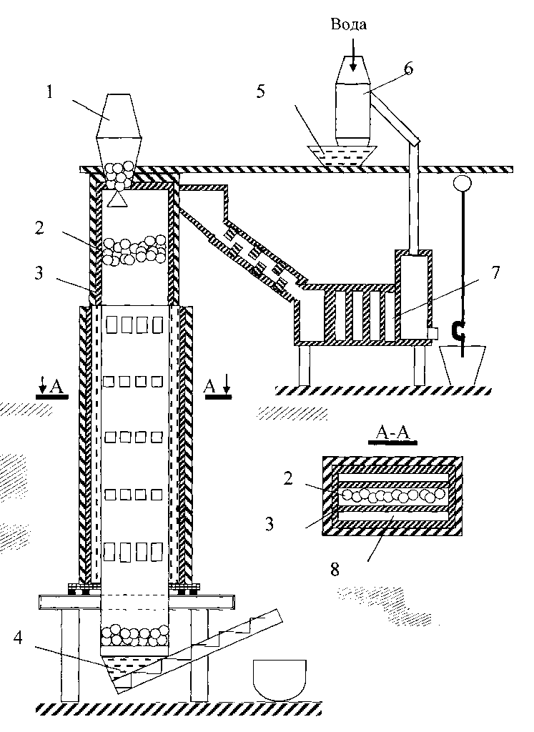

Рисунок 2.3 Вертикальная реторта для непрерывной дистилляции цинка.

1-загрузочнок устройство; 2- шихта; 3-реторта; 4- разгрузочное устройство; 5- отстойник; 6-скруббер; 7- конденсатор; 8-камера сгорания газа

Газы, выходящие из конденсатора, газы имеющие температуру 450-470 ^{о}С, направляются в водяной скруббер, где улавливаются остатки цинка в виде тонкой пыли. Уловленная пыль в виде пульпы поступает в общий жёлоб, по которому стекает в отстойник. Пусьера содержит 62% цинка и направляется в шихту для агломерации или в цинковое производство.
Очищенные газы, содержащие СО, сжигают в топочном пространстве реторты, в результате чего значительно экономится расход топлива.
Нижняя часть реторты, представляющая собой железный кожух, опущена в железный короб, заполненный водой. Из нижней части реторты в короб непрерывно выгружается спёкшаяся шихта – раймовка. Содержание цинка в раймовке порядка 3-5%. Из короба твёрдый остаток выгружается шнеками и направляется на дополнительное извлечение цинка.
Продолжительность службы реторт 3-5 лет. Производительность реторты порядка 4-7 т цинка в сутки.
Извлечение цинка составляет 90-94%, в раймовку – 4-5%, в пусьеру – 2-3%. Широкому распространению метода препятствует высокая стоимость карборунда.

2.2.3 Дистилляция в электропечах
Недостатком вертикальных реторт является то, что процесс передачи тепла от теплоносителя к шихте осуществляется через карборундовую стенку теплопроводностью. Поэтому стенка имеют более высокую температуру, чем шихта. Это приводит к быстрому изнашиванию карборундовых плит. Этот недостаток ликвидируется в электротермическом способе получения цинка в электропечах.
Дистилляция цинка в электропечи может осуществляться по 2 технологиям: без расплавления шихты и с расплавлением шихты
Шихта для дистилляции в электропечах безасплавления шихты готовится из обожжённого концентрата и кокса. Электрический ток к шихте подводится с помощью графитовых электродов, расположенных друг от друга по высоте на расстоянии 8-10 м. Электрический ток между электродами протекает через кокс. Вследствие этого шихта разогревается примерно до 1200^{о}С. В этих условиях цинк восстанавливается до металла и испаряется. Пары цинка конденсируют либо в виде металла, либо сжигают до оксида цинка, который и является продуктом.
Раймовка содержит до 12-15% цинка. В ней также содержатся свинец, медь и благородные металлы, поэтому она направляется на дополнительную переработку.
Производство цинка из цинкового агломерата в рудно-термической электропечи с расплавлением осуществляют на заводе в Палмертоне (США) и на некоторых других предприятиях. Печь завода имеет прямоугольную форму. Ее внутренние размеры: длина 9,7 м, ширина 4,9 м, высота 3,0 м. Печь оборудована тремя графитовыми электродами диаметром 0,6 м, расположенными в линию. Рабочая мощность печи 4500-5000 кВА. Она может работать в режиме открытой электрической дуги или в закрытом дуговом режиме. Температура в открытой дуге 3000-4000 °С, но температура расплава в печи не должна превышать 1450 °С во избежание восстановления пустой породы шихты и перегрева футеровки печи, что обеспечивается также загрузкой шихты вдоль стен печи и поддержанием зоны высоких температур в центре печи.
Шихта состоит из цинкового агломерата, кокса и известняка. Состав шихты должен давать отношение СаО : SiO₂ в шлаке в пределах (0,8÷1,4) : 1, которое обеспечивает достаточную жидкотекучесть шлака при температуре 1350 °С. Шихта тщательно перемешивается и прокаливается в трубчатой вращающейся печи для удаления влаги и разложения известняка.
Подогретая шихта загружается в печь порциями по 2-3 т через загрузочные отверстия в своде печи. В условиях плавки в ванне ещё до расплавления шихты из неё восстанавливаются не только оксиды цинка и меди, но также оксиды железа. Железо, растворяя в себе углерод и медь, образует на подине печи медистый чугун. Расплавленный шлак и железный сплав накапливаются в печи и периодически выпускаются из нее через соответствующие летки. Газы, состоящие в основном из СО и паров цинка, удаляют из печи и направляют в конденсатор, где получают основную часть цинка в жидком виде, поддерживая температуру расплава около 500 °С. Черновой цинк периодически выпускают из конденсатора. Суточная производительность печи по цинку 35 т. Извлечение цинка в черновой металл 95 %.%. 80% испаряющегося цинка конденсируется в виде металла, а остальной цинк переходит в пыль и конденсируется в виде оксида.
Расход электроэнергии около 3000 квт⋅ч/т получаемого цинка.
В России по подобной технологи этой работает Беловский цинковый завод.

2.2.4 Дистилляция цинка в шахтных печах
При обычной свинцовой плавке примерно 80% цинка переходит в штейн и шлак. Остальной цинк теряется с отходящими газами. В нижней части печи в области при температурах выше 1000^{о}С оксиды цинка легко восстанавливаются до металла по реакциям:

ZnO + C = Zn + CO (2.33)

ZnO + CO = Zn + CO₂ (2.34)

Пары цинка вместе с газами поднимаются по столбу шихты вверх, вновь окисляются до оксида, который оседает на кусках шихты и, опускаясь вниз, переходит в штейн и шлак.
Производство цинка в шахтных печах или процессом Imperial Smelting было впервые реализовано в промышленном масштабе в 1952 г. в Англии на заводе «Эвонмаунт». Сейчас процесс используется более чем на 10 заводах в разных странах.
Технология дистилляции цинка в шахтной печи («Imperial Smelting – процесс») позволяет получать 90% цинка, содержащегося в шихте в виде металла. Особенностью процесса является совместная переработка цинковых и свинцовых концентратов или свинцово- цинкового концентрата с отношением Zn:Pb= 2:1. Схема процесса «Imperial Smelting» представлена на рисунке 2.4
В этом процессе свинцово- цинковая шихта предварительно подвергается спекающему обжигу на ленточных агломерационных машинах. Полученный агломерат характеризуется составом, %: Zn-35-45; Pb- 15-20; SiO₂ – 3-8; CаO – 4-10; Fe- 6-9; S-0,7-1,5.
Шихта, загружаемая в печь, состоит из агломерата и кокса. Кокс предварительно прокаливается при температуре 800^{о}с и в горячем состоянии поступает на плавку. Расход кокса составляет порядка 40% от массы агломерата. В печь подают дутьё, нагретое до 600-950^{о}С

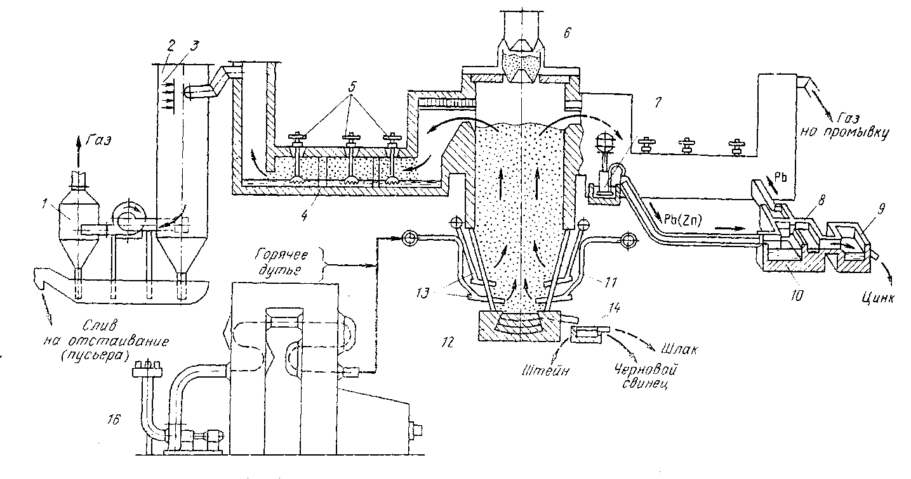
15
1
2
3
4
5
6

7
Газ

16
15
14

13

12
11
Штейн
Черновой свинец
Шлак

Газ
на промывку
Pb(Zn)
Pb
8
9
10
Цинк

Горячее дутье

Слив на отстаивание (пусьера)
Рис.2.4 Схема процесса Imperial Smelting

1 – циклон-брызгоуловитель; 2 – скруббер; 3 – водяные форсунки; 4 – конденсатор; 5 – роторные мешалки; 6 – загрузочное устройство; 7 – насос для перекачки свинца; 8 – сифон для выпуска оборотного свинца;
9 – приемник для цинка; 10 – ликвационная ванна; 11 – корпус шахтной печи; 12 – отстойник для разделения шлака и чернового свинца; 13 – горн печи; 14 – фурмы; 15 – воздухонагреватель; 16 – воздуходувка

В результате взаимодействия шихты с горячими газами образуется свинец и шлак, которые собираются в горне печи периодически выпускаются в отстойник, где происходит их разделение по плотности. Свинец через сифон выпускают из отстойника и направляют на рафинирование. Шлак поступает на грануляцию и отправляется в отвал
В условиях плавки цинк также восстанавливается до металлического состояния и испаряется. В газовую фазу переходит около 90% цинка. Отходящие из печи газы содержат 5-7% Zn, 8-12% CO₂, 14-18 %Co, остальное азот. Верхняя часть печи выложена из огнеупорного кирпича, чтобы уменьшить потери тепла в окружающую среду. Вследствие этого отходящие газы имеют температуру порядка 1000^{о}С. В восстановительной атмосфере отходящих газов пары цинка не окисляются. Парогазовая смесь поступает в конденсатор, где охлаждается до температуры ниже 500^{о}С.
Для предотвращения окисления паров цинка в конденсаторах интенсивно с помощью специальных импеллерных мешалок разбрызгивается жидкий свинец. Проходя через завесу капель свинца, цинк конденсируется на каплях и растворяется в свинце, образуя сплав, содержащий 2,4 % Zn. Сплав, имеющий температуру порядка 550-560^{о}С, насосами откачивают из конденсатора охлаждают до 450° С в водоохлаждаемом желобе и подают в разделительную печь. С понижением температуры растворимость цинка в свинце уменьшается, в результате чего из расплава выделяется металлический цинк. В результате в разделительной печи образуется два слоя: верхний- черновой цинк и нижний свинцово-цинковый сплав, содержащий 2,2 % Zn. Этот сплав является оборотным материалом и используется для конденсации цинка в конденсаторе. В процессе плавки 80-90 % Zn, содержащегося в концентрате, переходит в жидкий металл.
Отходящие из конденсатора газы содержат некоторое количество цинка, поэтому они направляются в скруббер, орошаемый водой. Очищенный газ используют для прокалки кокса, полученный шлам является оборотным продуктом и направляется в голову процесса.
Шлаки шахтной плавки содержат, %: СаО- 25-32; SiO₂ -18-25; FeO -20-38; Al₂O₃ -5,0-11; Zn- 6-9; Pb- 0,5-1; Cu- 0,5. Шлак гранулируют и направляют в отвал.
Черновой цинк характеризуется составом, %: Zn- 98,5-98,8; Pb -1,1-1,3; Cd-0,03-0,15; Cu- 0,01-0,05; Sn -0,005-0,015; As- 0,01-0,04; Fe- 0,015-0,028.
Общее извлечение цинка и свинца из агломерата в металл соответственно 92-93 и 92-94 %.
Производительность печи по шихте составляет 20-32 т/(м²∙сут).
Процесс «Imperial Smelting» в настоящее время используется на более чем на 10 заводах. Таким способом получают 30% цинка от всего количества цинка, получаемого пирометаллургическими способами.
Процесс обладает следующими достоинствами:
- высокая производительность агрегата по цинку и по свинцу;
- возможность перерабатывать коллективные концентраты;
- высокое извлечение свинца и цинка;
- высокая механизация процесса плавки.
К недостаткам процесса следует отнести низкое качество получаемого цинка, большой расход кокса, жёсткие требования к качеству кокса и агломерата, а также относительно высокие потери цинка со шлаком.

2.4 Рафинирование чернового цинка.

Цинк, полученный дистилляционными способами, характеризуется наличием примесей (%): Pb-1,0-3%; Cd-0,05-0,3%; Fe-0,05-0,1%; Cu-0,05-0,1%; As- 0,0003-0,05%. Поэтому он подвергается процессу рафинирования.
Одним из простых и дешёвых способов рафинирования является ликвация. Она основана на уменьшении растворимости примесей в цинке с понижением температуры с последующим выделением металлов- примесей в отдельную фазу и разделением фаз по плотности. Методом ликвации цинк очищают от железа и свинца, так как при понижении температуры их растворимость в жидком цинке уменьшается.
При ликвационном рафинировании жидкий цинк охлаждают до 430-450^{о}С. Охлаждённый расплав отстаивают в течение 24-36 часов. После отстаивания расплав разделяется на три слоя. Нижний слой содержит до 95% Pb, средний слой состоит из твёрдых кристаллов интерметаллического соединения FeZn₇, а верхний слой представляет собой очищенный цинк, содержащий до 1% Pb и 0,03-0,04 % Fe. При рафинировании на поверхности расплава цинка, который соприкасается с печными газами, образуется слой оксида цинка- дросы..
Рафинирование ликвацией осуществляется в отражательных печах. Для поддержания теплового режима в печи и создания восстановительной атмосферы печь отапливается природным газом. Расход топлива составляет порядка 10% от массы чернового цинка.
Загрузка чернового цинка в печь осуществляется периодически. После охлаждения и процесса отстаивания верхний слой, представляющий собой рафинированный цинк, сливают. Отходы, накапливающиеся в нижних слоях, периодически удаляют из ванны. Свинцовый сплав, в котором концентрируются благородные металлы, направляется на получение благородных металлов, направляют на свинцовое производство, где он подвергается рафинированию.
Железистый продукт, в котором содержится 4-5% Fe и 94% Zn, по мере накопления периодически удаляют их печи и направляют на дистилляцию.
Дросы в виде порошка периодически снимаются с поверхности расплава и направляются на дистилляцию.
Кадмий при ликвационном рафинировании не удаляется и остаётся в цинке.
В процессе ликвационного рафинирования 90% цинка переходит в рафинированный металл, 5% в железистый продукт, 1,5% -в цинковистый свинец, 2% в дросы и 1,5% в угар.
Для получения более чистого цинка осуществляют химическое рафинирование цинка свинца, с использованием металлического натрия.
Для получения цинка особой чистоты применяют последовательно ликвационную и ректификационную очистку цинка. Процесс ректификации позволяет получить металл с содержанием 99,996 % цинка и более. В процессе ректификации получают также в виде отдельных продуктов кадмий и свинец. Процесс основан на различии температур кипения цинка (906 °С) и примесей (температура кипения кадмия, свинца, меди и железа 770, 1750, 2310 и 2450 °С соответственно). Ректификация представляет собой непрерывный противоточный процесс разделения компонентов, когда процессы дистилляции и конденсации фаз повторяются многократно. Она позволяет разделить компоненты с близкими температурами кипения с получением чистых веществ.
Рафинирование цинка ректификацией проводят в ректификационных колоннах, имеющих 40-50 тарелок специальной формы, сделанных из карборунда. Тарелка представляет собой плоский сосуд с отверстием в дне, через которое пары металла, испаряющегося от нагрева, поднимаются вверх, а жидкая фаза стекает вниз на нижнюю тарелку.

Тарелки нижней части колонны обогреваются для испарения металлов, а верхняя часть колонны (дефлегматорная) не обогревается. Нижняя часть колонны, где сжигают, топливо представляет собой испаритель. Здесь происходит испарение легко летучего компонента. Его пары поступают в необогреваемую зону колонны. В необогреваемой части колонны происходит частичная конденсация жидкости. В первую очередь конденструются компоненты с более высокой температурой кипения, образуя флегму. Образующаяся флегма стекает вниз навстречу поднимающейся вверх паровой фазе, в связи с чем паровая фаза дополнительно очищается от примесей и обогащается низкокипящим металлом, а жидкость обогащается высококипящим компонентом.
Схема цепи аппаратов для ректификацонной очистки цинка приведена на рисунке 2.5.

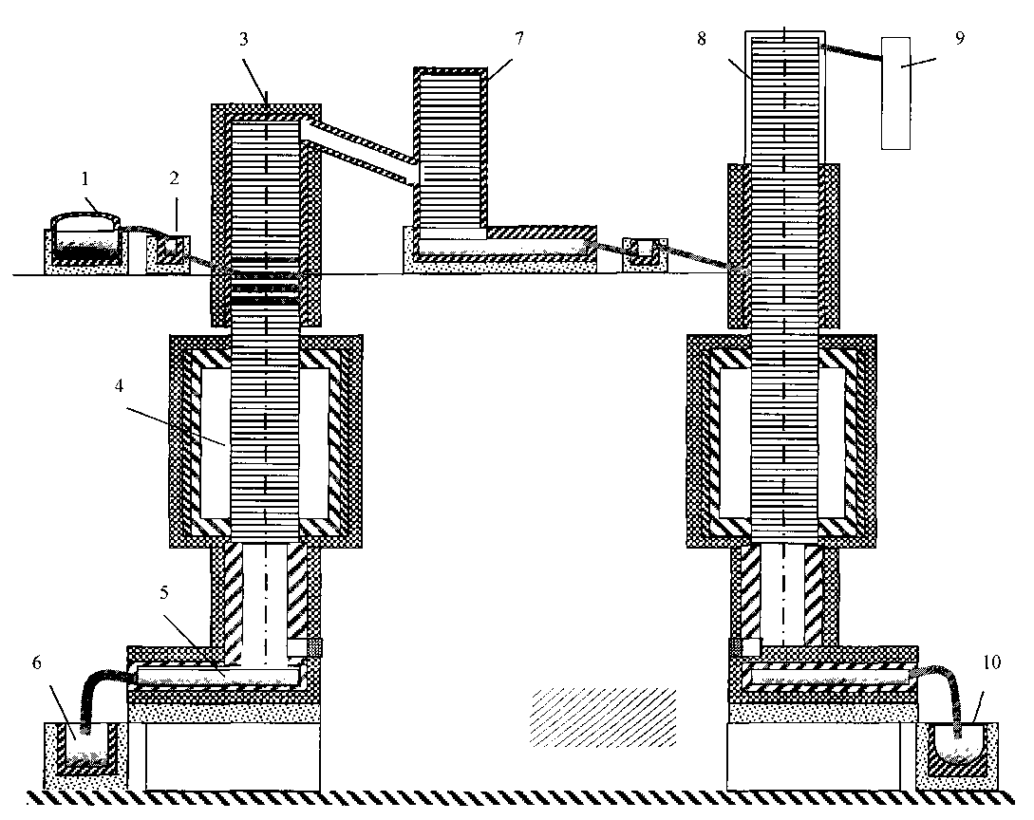

Рисунок 2.5 Схема цепи аппаратов ректификационноц установки

1 – печь-миксер; 2 – приемник «свинцовой» колонны; 3 – «свинцовая» ректификационная колонна; 4 – камера горения топлива; 5 – зумпф «свинцовой» колонны; 6 – печь ликвационного рафинирования свинца; 7 – конденсатор «свинцовой» колонны; 8 – «кадмиевая» ректификационная колонна; 9 – конденсатор «кадмиевой» колонны; 10 – печь для разливки рафинированного цинка

Ректификацию цинка проводят в две стадии. На первой стадии отделяют от остальных примесей цинк и кадмий, а на второй стадии цинк отделяется от кадмия. Первую стадию, как правило, осуществляют в двух свинцовых колоннах, работающих параллельно. Расплавленный цинк их миксера поступает в приёмник свинцовой колонны, а оттуда по трубе в верхнюю необогреваемую зону свинцовой колонны. Расплавленный цинк опускается вниз и попадает на тарелки, которые находятся в камере сгорания. Эту зону называют испарителем. Здесь по достижении температуры кипения цинка весь кадмий и около 85% цинка испаряются. Их пары поднимаются вверх и попадают в зону необогреваемых тарелок. По мере подъёма вверх, газовая фаза обогащается легколетучими цинком и кадмием, стекающая вниз жидкость (флегма), обогащается труднолетучими компонентами, в том числе свинцом. Продуктами свинцовой колонны являются цинк с повышенным содержанием свинца и железа, выпускаемый из нижней части колонны и направляемый обычно в ликвационную печь и паровая фаза, содержащая цинк и кадмий и отводимая из верхней части колонны. Пары цинка и кадмия из верхней части свинцовой колонны поступают в конденсатор, представляющий собой камеру, футерованную карборундовым кирпичом, где конденсируются. Жидкий цинк-кадмиевый сплав из конденсатора по жалобу поступает в приёмник кадмиевой колонны. Из приемника кадмиевой колонны по трубе сплав поступает в среднюю часть кадмиевой колонны, в которой осуществляется вторая стадия ректификации, представляющая собой разделение цинка и кадмия. Кадмиевая колонна работает по такому же принципу, что и свинцовая.
Продуктами кадмиевой колонны является, рафинированный цинк, который стекает в зумпф кадмиевой колонны и конденсат цинк-кадмиевого сплава, который собирается в конденсаторе кадмиевой колонны.
Рафинированный цинк характеризуется составом, %: Zn-99,995- 99,99$ Pb-0,002; Cd-0,003; Cu-0,001 и Fe- 0,001.
Богатые кадмием пары конденсируются в конденсаторе. Конденсат представляет собой цинккадмиевый сплав, содержащий около 40% Сd. Часть сплава конденсируется в виде пыли или губки и представляет собой пусьеру.
Извлечение цинка в рафинированный металл составляет 93-95%

